Highbond-Anker FHB II-A S M12x75/10 R FHB II-A S M12x75/10 R VERBUNDANKER

fischerwerke

Eigenschaften

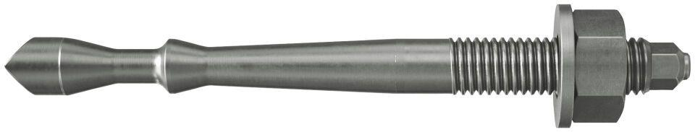

GTIN:

4006209976357

HAN:

097635

Art der Anker

Verbundtraganker

Werkstoff

Edelstahl

Gewindeart

metrisch

Gewindemaß

M12